实验准备 华三云实验室基本操作
班级： 网三 学号： 2025060163 姓名： 崔文帅

注意事项：
- 请把文档名中的“学号”和“姓名”改为本人学号和姓名；
- 使用红蜻蜓截图工具将实验步骤截图并粘贴至相应位置（截图要添加数字水印为本人学号）。

一、实验目的：
掌握华三云实验室基本操作
掌握工程创建、保存、导出。
掌握设备、线缆类型选择和添加
掌握抓包方法。
掌握查看接口信息、添加注释和框线的方法。

二、实验描述及组网图：
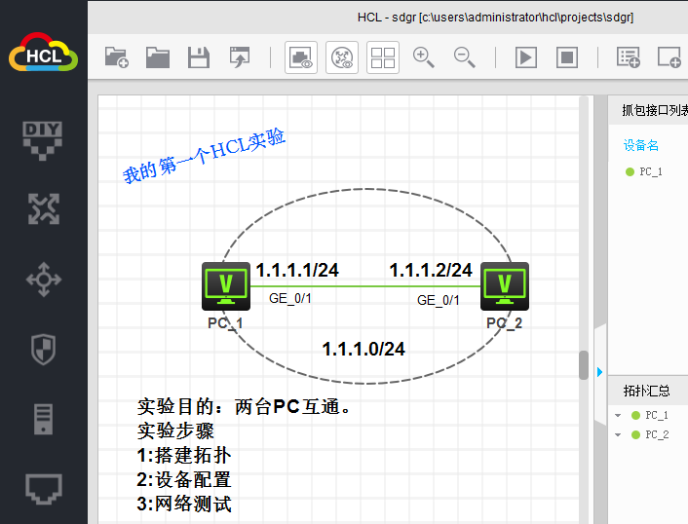
实验参考：华三云实验室用户手册
三、实验步骤：
实验任务一：请使用HCL模拟器完成上图拓扑
1、用快速以太网连线连接两台虚拟PC机。
2、选择界面中合适工具添加文字注释和椭圆框线。

实验任务二：网络互通
1、进入PC1的配置界面，填写IP地址、启动端口。配置完将截图贴在下面方框内。
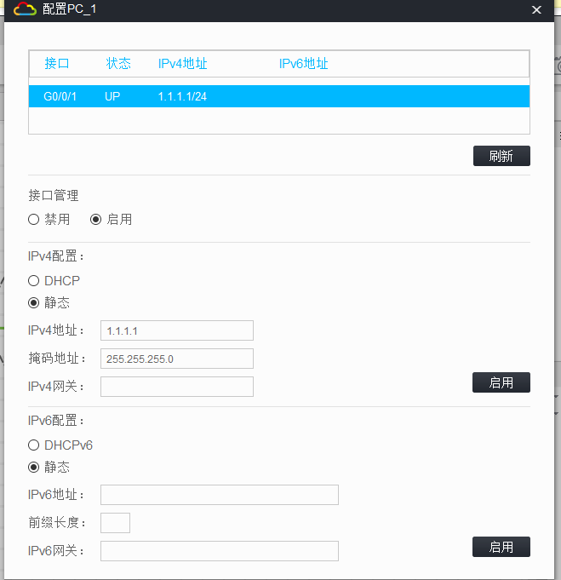

观察PC1的端口是否开启。
2、进入PC2的配置界面，填写IP地址、启动端口。配置完将截图贴在下面方框内。
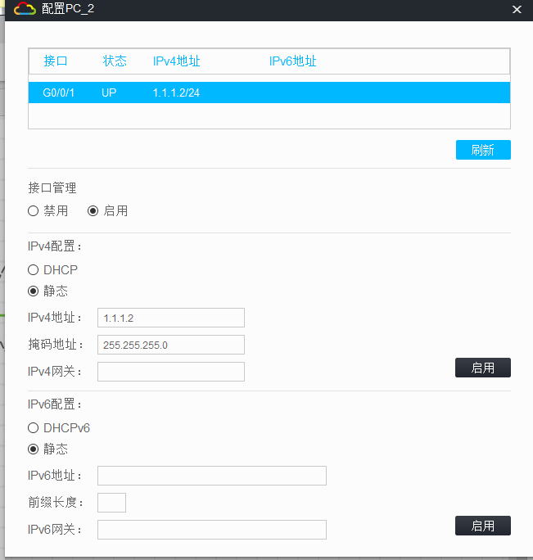
观察PC2的端口是否开启。

3、测试
进入PC1的命令行终端，先输入ping 1.1.1.1查看结果，再输入ping 1.1.1.2查看结果，截图贴在下面方框内。
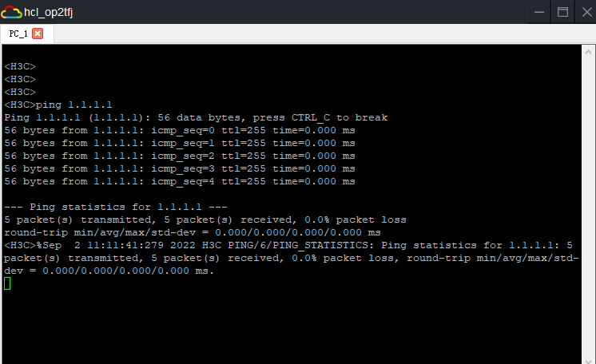
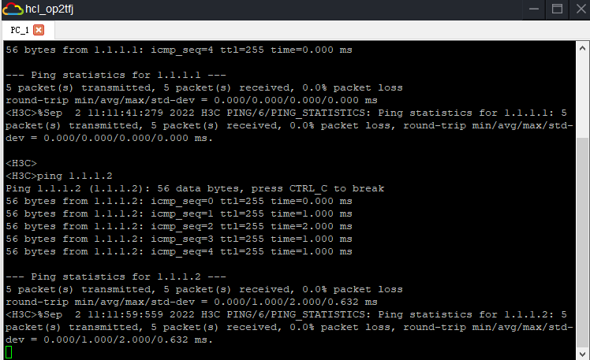

实验任务三：抓包分析
右键单击设备间连线，在弹出菜单中点击“开启抓包”弹出抓包接口选择窗口，选择需要抓包的接口，点击“确认”启动抓包，同时在抓包列表区显示该接口。将抓包列表区截图贴在下面方框内。
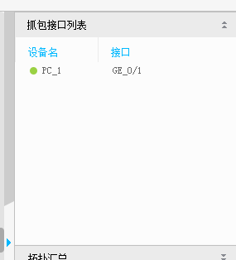

进入PC2的命令行终端，先输入ping 1.1.1.2查看结果，再输入ping 1.1.1.1查看结果，截图贴在下面方框内。
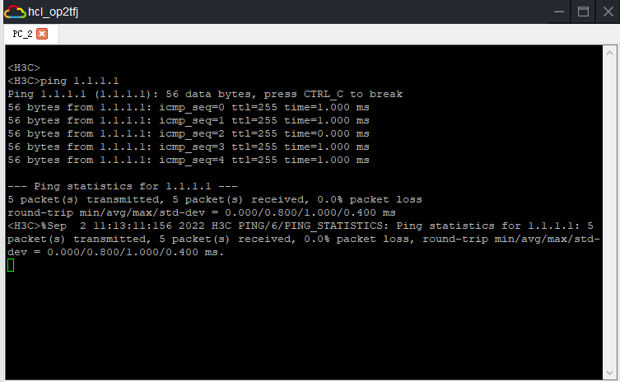
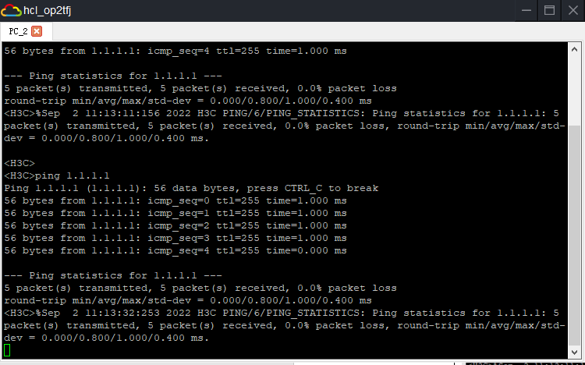

右击连线点击“启动Wireshark”将启动Wireshark软件，用户可以通过该软件分析抓取到的报文。设置报文过滤条件为icmp
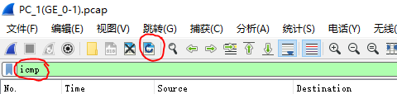
将筛选列表结果截图
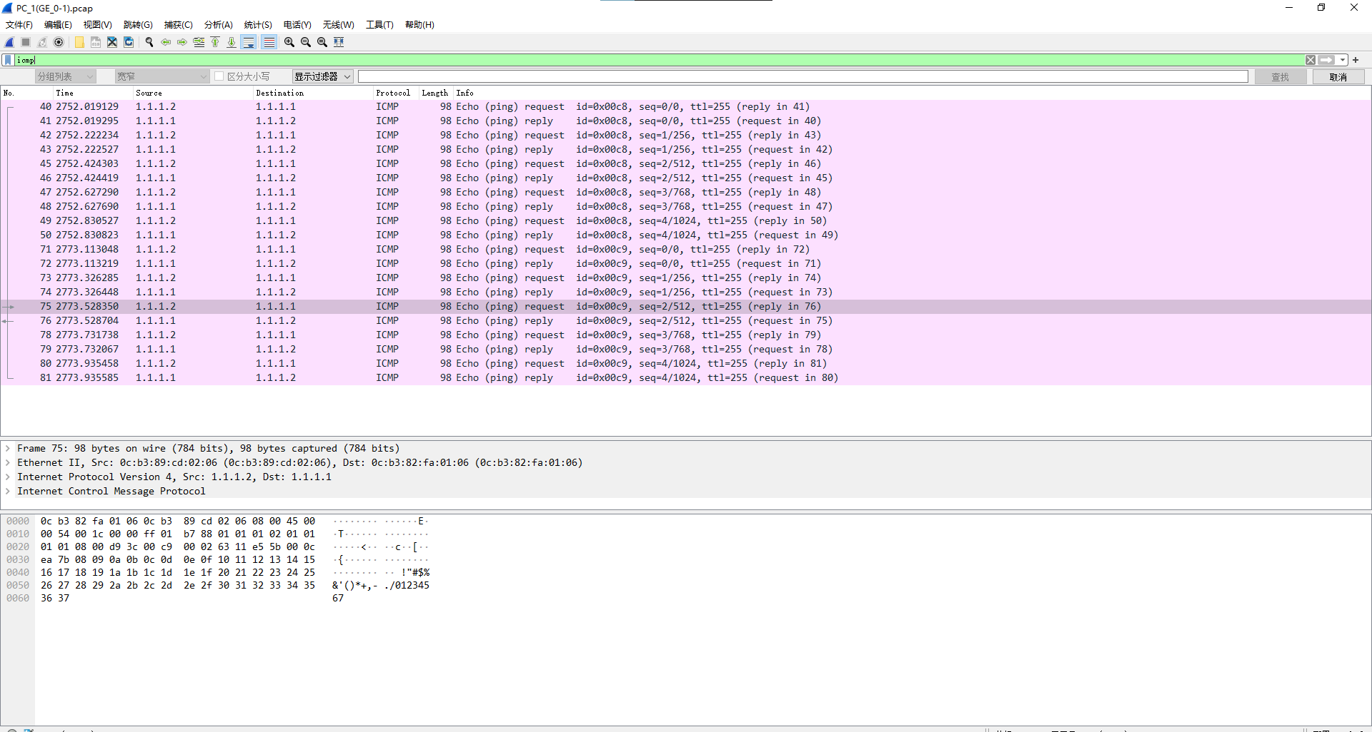

任选其中一条icmp报文，双击将分组详细信息截图
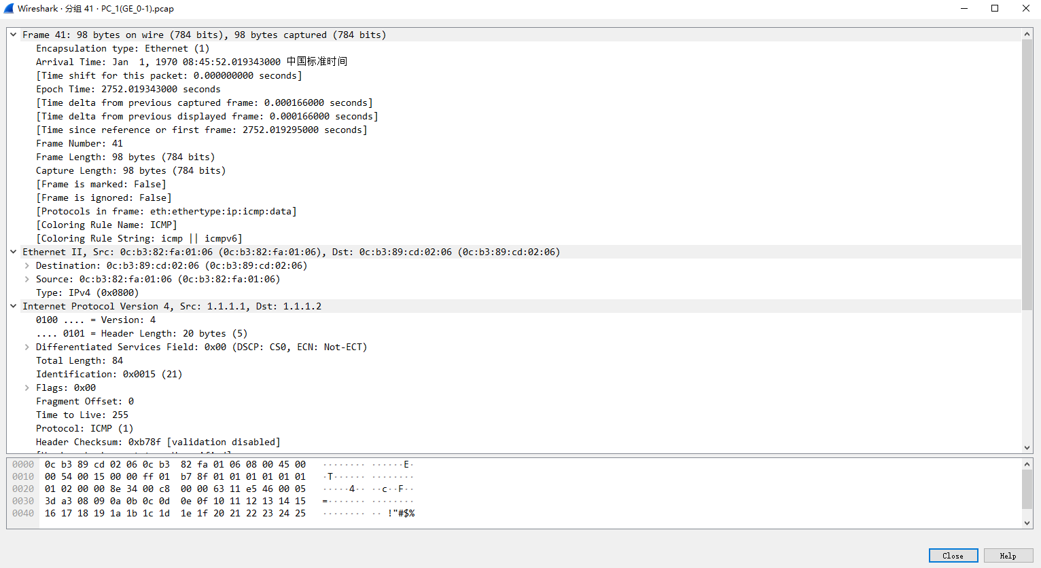
根据自己已有计算机网络知识，手绘该报文封装的层次结构。


实验任务四：思考
修改配置，将PC2的ip地址改为1.1.2.1
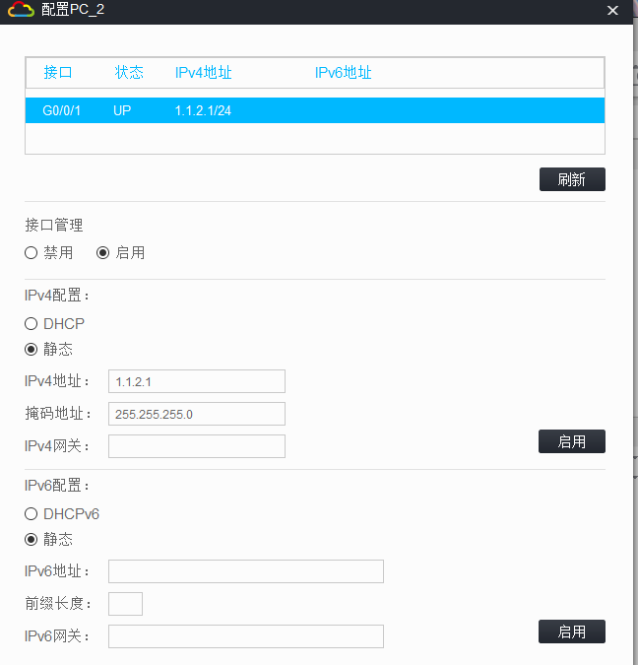

PC2 ping PC1，将结果截图
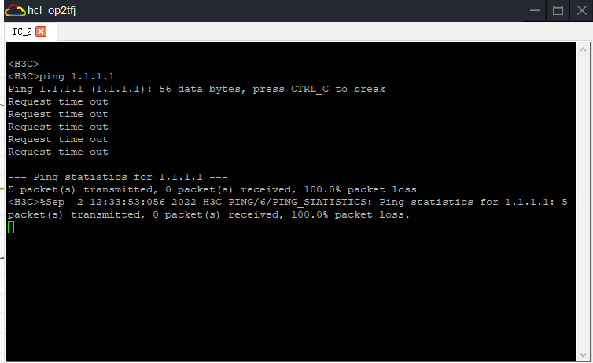

分析得到该结果的原因
1.1.1.1和1.1.2.1不属于一个网段

